ملف صحفي

الشركة الوطنية للطرق السيارة بالمغرب تطلق الجيل الجديد من محطات الأداء مجهزة بنظام جديد للأداء على مستوى الطريق السيار الدار البيضاء – برشيد

- عدد أقل من محطات التوقف بين مدينة المغادرة والمدينة المتوجه إليها بالنسبة لمستعملي الطرق السيارة التي تربط الدار البيضاء ومراكش وأكادير وبني ملال.
- المزيد من الأمان والسيولة والراحة أثناء السفر
- التدفق الانسيابي لحركة السير بأهم محور طرقي يربط شمال المملكة بجنوبها
- خبرة تقنية 100٪ مغربية
- استثمار إجمالي بـ 40 مليون درهم.
- تقدم جيد لأشغال توسيع الطريق السيار الدار البيضاء - برشيد
قامت الشركة الوطنية للطرق السيارة بالمغرب، بإطلاق الجيل الجديد من محطات الأداء المجهزة بنظام جديد للأداء على مستوى الطريق السيار الدار البيضاء – برشيد، والذي يدخل في إطار الاستراتيجية الشمولية الهادفة إلى تعزيز السلامة والانسيابية والراحة بشكل مستمر للزبناء مستعملي الطريق السيار.
وباعتباره جزءا لا يتجزأ من المشروع الكبير لتوسيع الطريق السيار الدار البيضاء-برشيد إلى 3X2 مسارات والطريق السيار المداري الدار البيضاء، يمثل مشروع إعادة تهيئة وتطوير محطات الأداء على مستوى الطريق السيار الدار البيضاء - برشيد تحدٍ من حيث البناء والتعقيد التقني، والذي نجحت فيه الشركة على الرغم من الصعوبات المرتبطة بالأزمة الصحية التي تمر بها البلاد حاليًا.

تمثلت الأشغال المتعلقة بهذا الورش في:
• حذف محطة الأداء جنوب برشيد عند النقطة الكيلومترية 34من الطريق السيار الدار البيضاء - أكادير؛
• حذف محطة الأداء شرق برشيد عند النقطة الكيلومترية 5 من الطريق السيار برشيد - بني ملال؛
• إنشاء محطتين جديدتين للأداء، الأولى عند مدخل شمال برشيد والثانية على مستوى بدال جنوب برشيد.
سفر أكثر أمانًا وانسيابية بالنسبة لمستعملي الطرق السيارة الرابطة بين الدار البيضاء ومراكش وأكادير وبني ملال، حيث ستكون الرحلة بين مدينة المغادرة والمدينة المتوجه إليها بدون توقف:
لقد أطلقت الشركة الوطنية للطرق السيارة بالمغرب برنامجاً واسعاً يهدف إلى التحويل الصناعي لنشاط استغلال شبكة الطرق السيارة من أجل إرضاء زبنائها والرفع من مستوى الخدمات وجعلها في مستوى معايير الشركات الدولية المختصة في بناء واستغلال الطرق السيارة. في إطار هذا البرنامج، تقرر مراجعة نظام الأداء بين الدار البيضاء وبرشيد بالتحول إلى نظام الأداء المغلق بدلا من النظام المفتوح المعتمد حاليا.
وتجدر الإشارة أن الطريق السيار الدار البيضاء - برشيد يشكل الشطر الأول من الطريق السيار الدار البيضاء - أكادير، والدار البيضاء - بني ملال، وهو نقطة عبور لأهم تدفق مروري يربط شمال المملكة بجنوبها، كما أنه يربط العاصمة الاقتصادية للبلاد بمطار محمد الخامس الدولي.
قبل مشروع إعادة التهيئة، كان نظام الأداء بين الدار البيضاء-أكادير والدار البيضاء-بني ملال مختلطا يزاوج ما بين النظام المفتوح والمغلق (انظر الخريطة أدناه).
- محور الدار البيضاء - أكادير:
- يتوقف الزبناء مستعملي الطريق السيارالمسافرين من الدار البيضاء إلى أكادير، في محطة شمال برشيد الواقعة عند النقطة الكيلومترية 21 (PK21) للأداء، قبل التوقف مرة أخرى بمحطة جنوب برشيد عند النقطة الكيلومترية 34 (PK 34) لاستلام تذاكرهم، أو المرور بدون توقف بالنسبة للذين يتوفرون على "باس جواز".
- يتوقف الزبناء مستعملي الطريق السيار القادمين من أكادير إلى الدار البيضاء في محطة جنوب برشيد عند النقطة الكيلومترية 34 (PK 34) ثم بمحطة النواصر عند النقطة الكيلومترية 15 (PK15) للأداء على مرحلتين، أو المرور بدون توقف للمتوفرين على الـ"باس جواز".
- محور الدار البيضاء-بني ملال:
- يتوقف الزبناء مستعملي الطريق السيار القادمين من الدار البيضاء إلى بني ملال في محطة شمال برشيد عند النقطة الكيلومترية 21 (PK21) للأداء قبل التوقف كذلك بمحطة شرق برشيد عند النقطة PK5 للحصول على تذكرتهم أو المرور دون التوقف للمتوفرين على الـ"باس جواز"؛
- يتوقف الزبناء مستعملي الطريق السيار القادمين من بني ملال إلى الدار البيضاء في محطة شرق برشيد عند النقطة الكيلومترية PK5 ثم في محطة النواصر عند النقطة PK15 للأداء على مرحلتين أو المرور بدون توقف للمتوفرين على الباس "باس جواز".
لقد تمت مراجعة هذه الهيكلة من خلال تعميم نظام الأداء المغلق على المحاور المذكورة أعلاه، وأصبحت الرحلة بين مدينة المغادرة والمدينة المتوجه إليها على النحو التالي:
- محور الدار البيضاء - أكادير:
- سيتوقف الزبناء مستعملي الطريق السيار القادمين من الدار البيضاء إلى أكادير، مرة واحدة فقط في محطة شمال برشيد عند النقطة الكيلومترية 21 (PK21) لاستلام تذاكرهم، أما الذين يتوفرون على "باس جواز " فإن رحلتهم لن يشملها أي توقف.
- سيتوقف الزبناء مستعملي الطريق السيار القادمين من أكادير إلى الدار البيضاء مرة واحدة فقط في محطة النواصر عند النقطة الكيلومترية 15 (PK15) للأداء، أو المرور بدون توقف للمتوفرين على الـ"باس جواز".
- محور الدار البيضاء-بني ملال:
- سيتوقف الزبناء مستعملي الطريق السيار القادمين من الدار البيضاء إلى بني ملال مرة واحدة فقط في محطة شمال برشيد عند النقطة الكيلومترية 21 (PK21) للحصول على تذكرتهم أو المرور دون التوقف لمن لديهم الباس جواز؛
- سيتوقف الزبناء مستعملي الطريق السيار القادمين من بني ملال إلى الدار البيضاء مرة واحدة فقط في محطة النواصر عند النقطة الكيلومترية PK15 للأداء أو المرور بدون توقف للمتوفرين على "باس جواز".
(انظر الخريطة أدناه)
ستمكن هذه الهندسة الجديدة لنظام الأداء من توفير تدفق وانسيابية أكبر على مستوى الطريق السيار "الدار البيضاء-برشيد"، وهو ما سيمنح مزيدا من السلامة والراحة وتقليص مدة السفر بين المدن الأربعة المذكورة أعلاه (الدار البيضاء ومراكش وأكادير وبني ملال).
لقد تم تنفيذ هذا المشروع المهيكل من قبل شركات مغربية وتمت إدارته بنجاح بفضل خبرة فرق الشركة الوطنية للطرق السيارة بالمغرب.
كما تم إسناد تدبير أشغال هذا الورش الضخم والمعقد إلى فرع الخبرة التقنية التابع للشركة الوطنية للطرق السيارة بالمغرب (ADM PROJET)، والذي استطاع بخبرته المعترف بها في إدارة وتدبير المشاريع المعقدة، النجاح في تنفيذ هذا المشروع في وقت قياسي لا يتعدى 5 أشهر مع الحفاظ على الحد الأدنى من الاضطرابات المرورية على الرغم من أن حركة المرور بهذا المقطع تصل إلى 70،000 عربة / يوم.
وتجدر الإشارة إلى أن المشروع استطاع خلق وحفظ 110 فرصة عمل خلال فترة الأزمة الصحية. علاوة على ذلك، فإن افتخار الشركة الوطنية للطرق السيارة بالمغرب بتقديم هذا المشروع الكبير اليوم يكمن أيضًا في تنفيذه بشكل كامل من قبل شركات وطنية باستثمارات إجمالية قدرها 40 مليون درهم.
أخيرًا، تؤكد الشركة الوطنية للطرق السيارة بالمغرب أن ورش تطوير أنظمة الأداء إضافة إلى نظام الأداء الاوتوماتيكي، سيحسّن بشكل كبير ظروف السفر على شبكة الطرق السيارة.
وبذلك يتعين على الزبناء – مستعملي الطرق السيارة الانضمام إلى الـ 1 مليون مستعمل الذين اختاروا الباس جواز كوسيلة للأداء، باعتبارها آلية آمنة وبسيطة ومتاحة للجميع، خاصة وأنها بدون أي تكلفة إضافية مقارنة بطريقة الأداء النقدي، وتمكن من تجنب سلبيات متعلقة بعدم التوفر على الفكة (la monnaie)، أو فقدان التذكرة..

يوضح الرسم البياني التالي تطور نظام الأداء بين الدار البيضاء وبرشيد
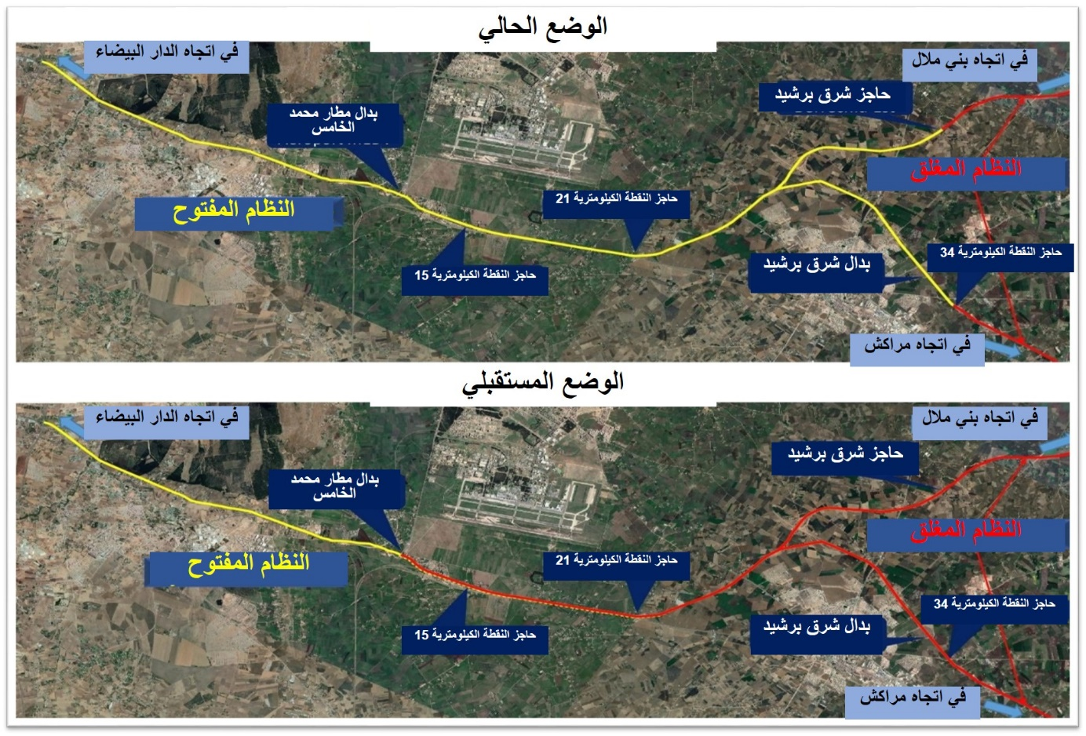

تقدم الأشغال بمشروع توسيع الطريق السيار الدار البيضاء - برشيد إلى 3x2 مسارات
يتقدم مشروع توسيع الطريق السيار الدار البيضاء - برشيد إلى3x2 مسارات بوتيرة جيدة، حيث يعد من أهم وأكبر مشاريع التهيئة وأكثرها تعقيدًا حاليًا لدى الشركة الوطنية للطرق السيارة بالمغرب، بميزانية إجمالية تقدر بحوالي 7001 مليون درهم (مليار وسبعمائة مليون درهم) ، ويتجلى ذلك في أهمية حركة المرور التي يصرفها هذا المحور بالإضافة إلى الطبيعة الحساسة والاستراتيجية للبنى التحتية الحيوية التي يخدمها هذا المقطع من الطريق السيار، ولا سيما مطار محمد الخامس الدولي.
بعد الانتهاء من المرحلة الأولى من هذا المشروع، والتي انطلقت سنة 2016 وخصصت لها ميزانية بحوالي 400 مليون درهم بتمويل ذاتي من لدى الشركة الوطنية للطرق السيارة بالمغرب وتنفيذ بالكامل من قبل شركات مغربية متخصصة في البناء والأشغال العامة، تم إطلاق أشغال المرحلة الثانية من هذا المشروع الكبير في يناير 2020.
يذكر أن المرحلة الثانية من المشروع تتعلق بمقاطع من الطريق السيار تسجل حركة مرور مرتفعة وترتبط ببنى تحتية حيوية تتطلب الحفاظ على حركة السير على مسارين في كل اتجاه، لذلك ولضمان كفاءة أفضل في تنفيذ الأشغال، تم تقسيم هذه المرحلة إلى شطرين رئيسيين:
• الشطر 3 : من مفترق سيدي معروف إلى محطة الأداء بوسكورة (15.3 كم)؛
• الشطر 4 : من محطة الأداء بوسكورة إلى مفترق برشيد (10.7 كم).
يجب التأكيد هنا، أن مسطرة تفويت صفقة الشطر الأول، والممول بشكل مشترك بين الشركة الوطنية للطرق السيارة بالمغرب ومانح أجنبي، هي الآن في مراحلها النهائية.
أما فيما يتعلق بإنجاز الشطر الثاني، الممول ذاتيا من طرفADM ، فقد رست الصفقة إلى شركة مغربية كبيرة للأشغال العمومية. بالإضافة إلى ذلك، تتولى إدارة هذا المشروع شركة ADM PROJET، فرع الخبرة التقنية التابع للشركة. وتجدر الإشارة أنه إلى غاية 12 أكتوبر 2020، وصل تقدم الأشغال بالشطر الثاني إلى حوالي 68%، بتقدم يقارب 94 % مقارنة مع ما كان مخططاً له من قبل.
بالإضافة إلى أشغال توسيع المسارات، يتم إنجاز العديد من الأشغال الدقيقة والخاصة وفقا لبرمجة محددة للحد، قدر الإمكان، من الإزعاج الذي قد تسببه الأشغال للزبناء مستخدمي الطريق السيار الدار البيضاء-برشيد.
بالنسبة للأشغال الدقيقة فهي تهم:
• تقوية هيكل قارعة الطريق للمسارين القديمين.
• تقوية وتحسين نظام الصرف الصحي بإضافة منشآت هيدروليكية جديدة.
• تعلية أكثر من عشر قناطر.
• هدم الجسر القديم الذي يمكن خط السكة الحديدية الخاص بمطار محمد الخامس الدولي من عبور الطريق السيار، وتعويضه بقنطرتين جديدتين، وذلك باستخدام تقنية مبتكرة لم يتم تنفيذها في المغرب من قبل، والمتمثلة في تجميع السطح المعدني للقنطرة، من نوع RAPL، خارج موقع الأشغال ونقلها بشكل دقيق إلى موضعها النهائي.
ونظراً لهذه الاعتبارات، أولت الشركة الوطنية للطرق السيارة بالمغرب اهتمامًا خاصًا لمتطلبات السلامة وقدرات وكفاءات الشركات المكلفة بتنفيذ الأشغال.

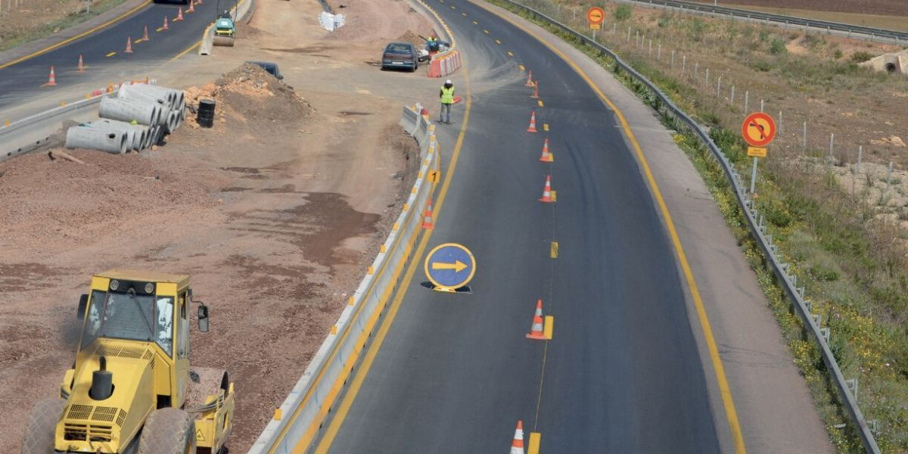
تدبير فعال وناجع خلال فترة الأزمة الصحية

خلال فترة الطوارئ الصحية، تم إجراء مراجعة لتنظيم وبرمجة المشروع من طرف الشركة الوطنية للطرق السيارة بالمغرب. حيث كان الهدف من ذلك هو ضمان سلامة جميع المتدخلين في المشروع، ومواجهة انخفاض المردود الخاص بالأشغال بسبب نقص اليد العاملة وصعوبة إمداد الورش بالمواد الأولية.
كما أعطت الشركة الوطنية للطرق السيارة بالمغرب الأولوية للأشغال في المقاطع التي تشهد ازدحاما شديداً في الأوقات العادية، والأشغال التي يكون لها تأثير سلبي على انسيابية حركة المرور، كما فعَلت الشركة أداء مستحقات جميع المتدخلين في الورش.
وبفضل هذا النهج الناجح والتزام مختلف المتدخلين في المشروع، تواصل الشركة المسؤولة عن تنفيذ الأشغال أنشطتها حاليًا بمردود مقبول وفي احترام تام لتوصيات السلطات الصحية في البلد.

التواصل الصحافي: elouafi.sabah@adm.co.ma

